A-37 — Déplacer par un vecteur
Fiche d'exercice Magpie · Lot A — Découverte des composants natifs
Thématique | A9 · Transformations et réseaux
Référence au référentiel | REF-067
Compétence visée | Appliquer une translation et l'échelonner, en sachant que la transformation ne consomme pas l'original.
Case Bloom (révisée) | Appliquer × procédurale
Niveau | Débutant
Durée cible | 5 minutes
Prérequis | A-32
Mode de validation | GeometryTolerance — tolérance 0,1 mm
Solution de référence | 4 composants
Version | v0.3-260826 — Ind. B — 26/08/2026
Conception | magpie-conception-exercices v2.3

SUJET
Compétence visée
Appliquer une translation et l'échelonner, en sachant que la transformation ne consomme pas l'original.
Contexte
Une rangée d'entretoises est répartie sur la hauteur d'un montant.
Énoncé
L'entretoise de base vous est fournie. Remontez-la de 120 mm, puis produisez cinq entretoises supplémentaires échelonnées tous les 24 mm au-dessus d'elle, sans employer de composant de réseau.

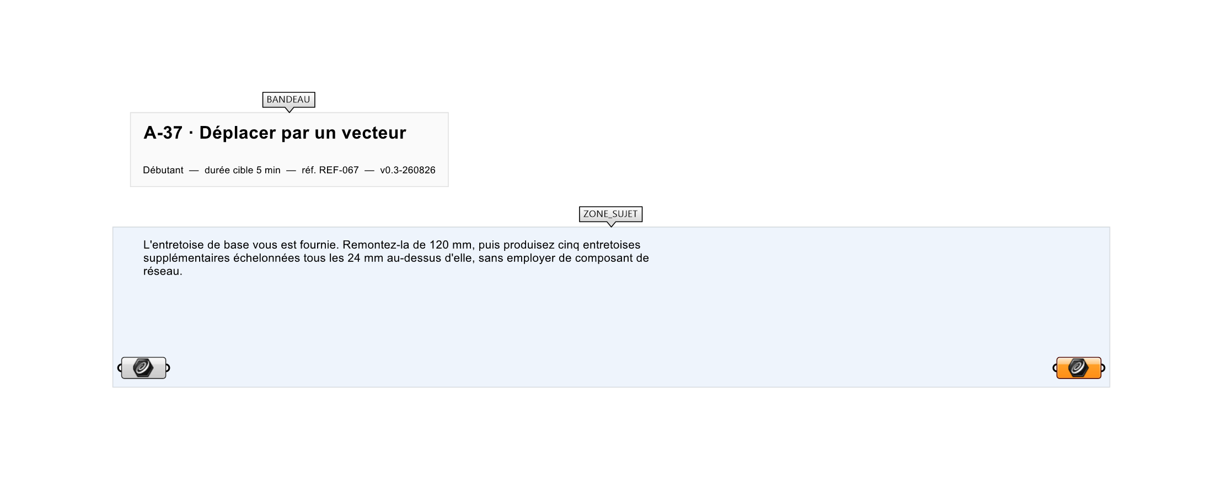
Le canvas à l'ouverture de A-37_sujet.gh : les données fournies et le paramètre REPONSE.
Ce qui vous est fourni
Un cercle internalisé dans le plan XY.
Ce qui est attendu
Six entretoises espacées de 24 mm.
Branchez votre résultat sur le paramètre REPONSE. La correction compare cette sortie en mode GeometryTolerance, avec une tolérance de 0,1 mm.
La consigne ne nomme aucun composant, et c'est délibéré : nommer l'outil reviendrait à donner la réponse. Ce lot n'autorise que des composants natifs de Grasshopper pour Rhino 8 — aucun plugin tiers n'est nécessaire.
Barème
1 point si 6 cercles espacés de 24 mm sont produits.
Le corrigé fait l'objet d'une fiche distincte, remise après validation ou en fin de séance.

